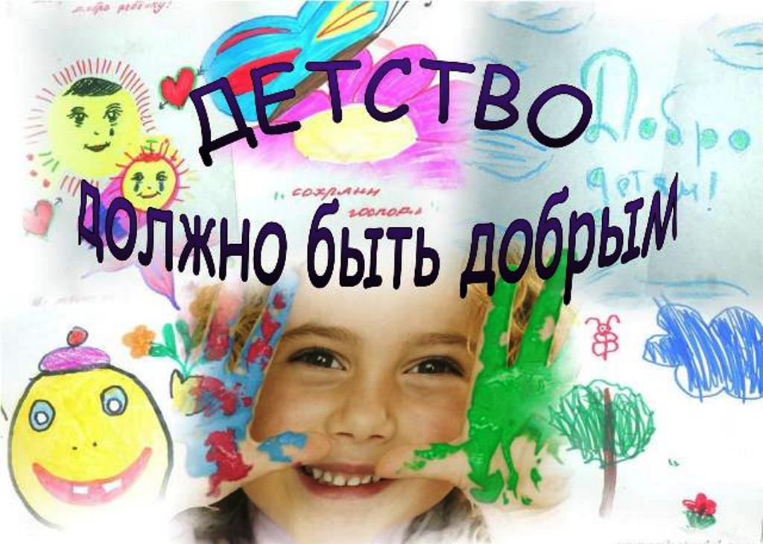
Консультация для родителей

« Безопасность детей – забота взрослых!»

Подготовила: Худякова Наталья Александровна
воспитатель МБДОУ «ЦРР – детский сад «Улыбка»

2016 год
Дети – это маленькие и неугомонные создания, которые не могут прожить без движения и внимания. Запретить детям познавать мир невозможно. Поддержать и подстраховать ребёнка – самая важная задача взрослых! В дошкольном возрасте любознательность детей, отсутствие жизненного опыта и недостаточность ловкости движений может привести к неповторимым последствиям! Родители обязаны предупреждать возможные риски и ограждать детей от них.
Чтобы избежать ожогов нужно следить за тем, чтобы во время приёма горячей пищи дети не опрокидывали на себя кружки и тарелки с пищей. Не разрешать находиться рядом во время приготовления пищи, глажки и мытья посуды. Держать в недоступных местах спички, зажигалки, свечи и др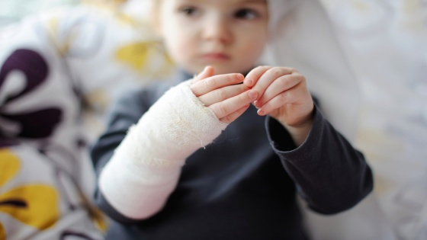.
Находиться в головных уборах во время прогулок, так как могут случиться солнечные и тепловые удары у детей.
Нельзя хранить ядовитые вещества, медикаменты, отбеливатели и другое в доступных для детей местах.
Стеклянные бутылки, ножи и ножницы необходимо держать в недоступных для детей местах. Объяснять детям, как нужно осторожно обращаться с этими предметами. Электрические розетки нужно закрывать, а провода должны быть не доступны детям, так как имеют для них особую опасность.
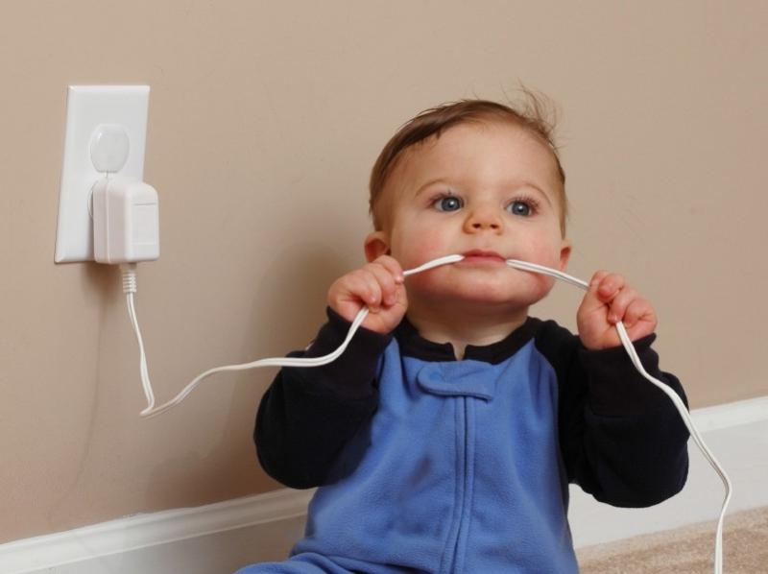

Распространённая причина ушибов, переломов костей и травм головы – это падение с высоты. Самые печальные случаи – это падение из окон. Их можно предотвратить, если: не разрешать детям лазить в опасных местах, устанавливать ограждения на ступеньках, окнах и балконах.
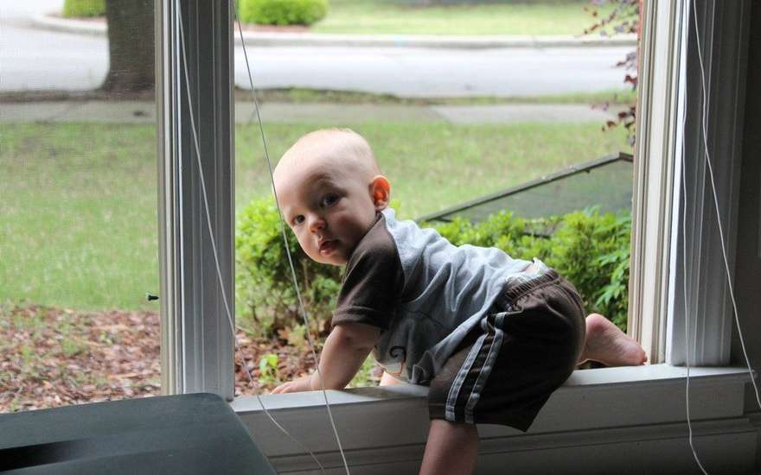
Взрослые обязаны обеспечить безопасность ребёнка в транспорте - дети должны всегда быть пристёгнуты ремнём безопасности и находиться на специальном сиденье. Во избежание несчастных случаев дети должны ходить по тротуарам лицом к автомобильному транспорту и соблюдать правила дорожного движения. По дороге в детский сад или из него проводите беседы с детьми о безопасном поведении на улице. Дисциплина на улице – залог безопасности пешеходов, докажите это ребенку на собственном примере.

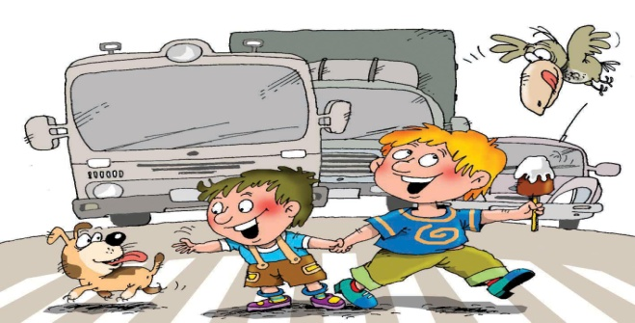
Родители должны научить детей правилам поведения на воде и ни на минуту не оставлять ребёнка без присмотра вблизи водоёмов. Нарушение правил поведения на воде при купании и нырянии часто приводит к получению различных травм.
Дети могут утонуть менее чем за две минуты, поэтому, чтобы предотвратить неприятности, детей, никогда не следует оставлять одних в воде или близ воды, не нырять в малознакомых водоёмах. Нужно закрывать колодцы, ванны, вёдра с водой. Детей нужно учить плавать, начиная с раннего возраста. Дети должны знать, что нельзя плавать без присмотра взрослых.
Очень важно для взрослых – самим правильно вести себя во всех ситуациях, демонстрируя своим детям безопасный образ жизни.
Не забывайте, что Вы – пример для своего ребёнка!
Будьте здоровы! Берегите своих детей!

